WINTER SPORTS

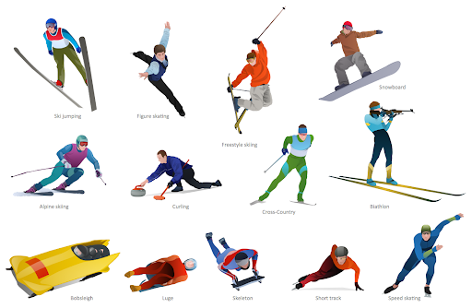

Zima to doskonały czas na podjęcie aktywności fizycznej na świeżym powietrzu. Jak w języku angielskim określa się popularne sposoby rekreacji? Dopasuj nazwy do obrazków. Powodzenia!

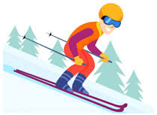 ALPINE SKIING

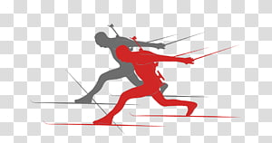 BIATHLON

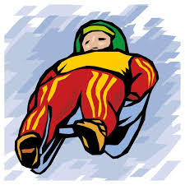 FIGURE SKATING

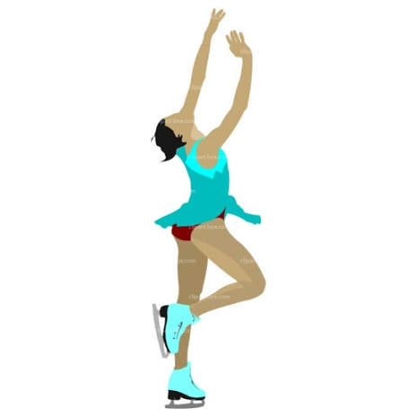 ICE HOCKEY

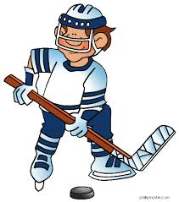 BOBSLEIGH

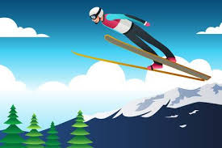 SNOWBOARDING

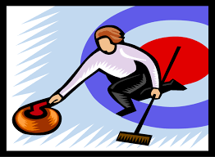 CROSS - COUNTRY SKIING

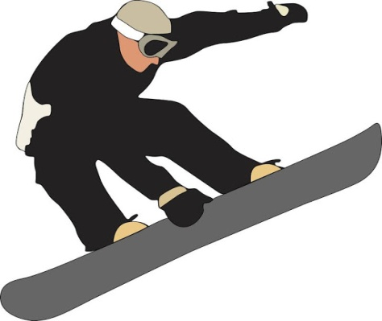 CURLING

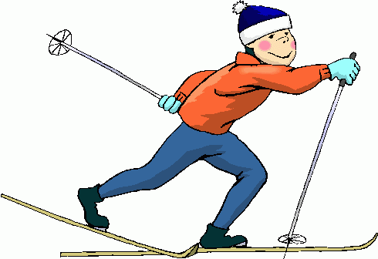 SKI JUMPING
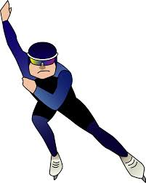 LUGE

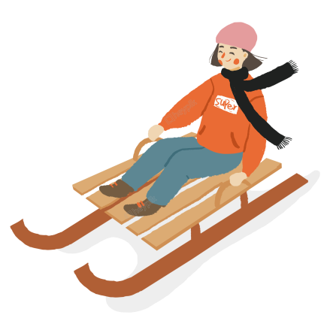 SPEED SKATING

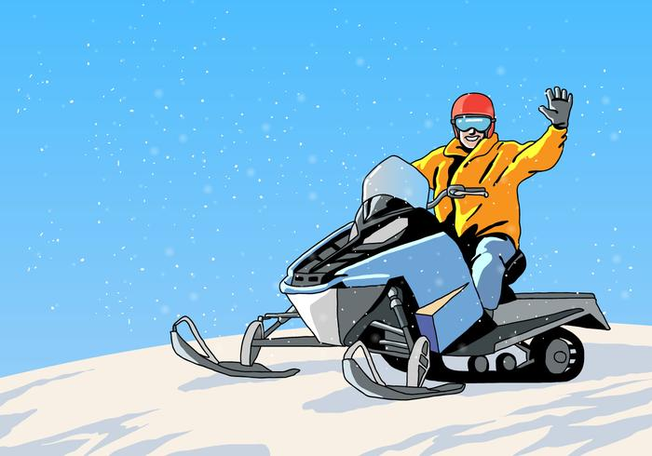 SNOWMOBILING

Jaka jest Twoja ulubiona dyscyplina sportowa?
Zachęcamy do aktywności fizycznej i ruchu na świeżym powietrzu w czasie zimy. Pamiętajmy o ciepłym ubraniu. Dbajmy o nasze zdrowie w każdym wieku!

Karta pracy pozwala rozwijać kompetencje kluczowe w zakresie porozumiewania się w języku ojczystym, porozumiewania się w języku obcym, umiejętności uczenia się. Autor: Hubert K.

